나의 실제 ICT 실무역량은 어느 정도일까?
​
ICT 역량지수 평가시험 ‘제3회 TOPCIT 정기평가’ 접수가 4월 20일부터 시작됐습니다.
TOPCIT(Test of Practical Competency in ICT)은
미래창조과학부가 주최하고 정보통신기술진흥센터가 주관하는 ICT역량지수 평가시험으로,
ICT/SW 산업 현장에서 요구되는 핵심 역량을 진단하고 평가하는 제도입니다.
​
실제로 기업에서 요구하는 핵심역량을 평가하는 지표라고 할 수 있어요!

시험일시 | 2015년 5월 30일, 09:30~12:00
응시자격 | 고등학교 졸업 이상의 학력소지자 (대학생, 재직자 등)
접수기간 | 2015년 4월 20일 ~ 2015년 5월 1일
응시료 | 20,000원 (MOU 체결 대학 및 기관 소속 접수자는 50% 할인)
​
​
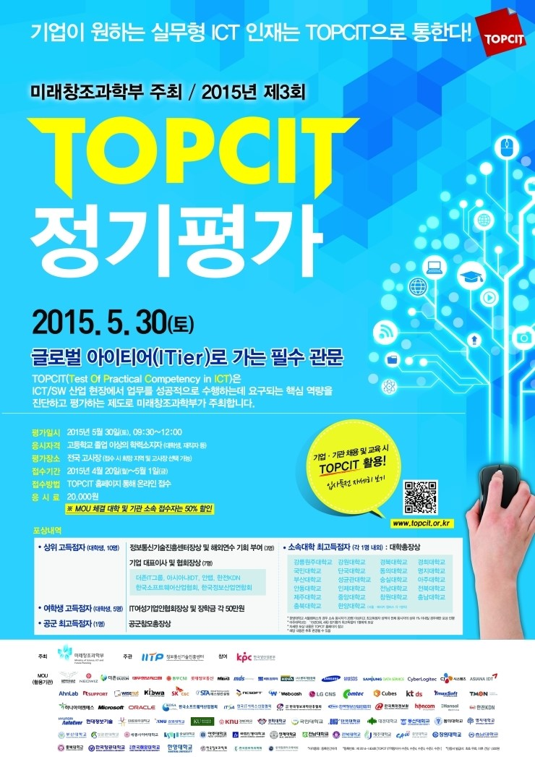​
​
​

▲제 3회 TOPCIT 정기평가 접수하러 가기: www.topcit.or.kr

이미 공군, 더존IT그룹, CJ시스템즈, 아시아나IDT, ㈜한글과컴퓨터, 한전KDN 등
ICT기업 및 관련기관에서 직원 채용 및 역량진단에 활용하고 있답니다.
이처럼 TOPCIT은 기업이 직원 채용 시 요구하는 실무 역량을 측정할 수 있는 지표이기 때문에,
실제 TOPCIT 점수가 높을수록 기업이 선호하는 인재에 가깝다고 볼 수 있습니다.
​
특히 제 3회 정기평가에는 정보통신기술진흥센터장상 및 ICT 기업, 협회의 대표이사장상과 협회장상,
대학교 총장상 등을 수여하는 등 포상제도가 도입되었습니다.

<제 3회 TOPCIT 정기평가 포상내역>
대상 | 인원 | 포상 내용
상위고득점자  (대학생)​ | 3명 | 해외 연수 기회 제공 및 정보통신기술진흥센터장상
 | 7명 | 기업 대표이사 및 협회장상  -더존IT그룹, 아시아나IDT, 안랩, 한전KDN, 한국정보산업연합회(2명), 한국소프트웨어산업협회
상위고득점자  (여학생) | 5명 | IT여성기업인협회장상 및 장학금 50만원
공군 최고득점자 | 1명 | 공군참모총장상
소속 대학교  최고득점자​ | 23명  내외 | 대학교 총장상  -​ 강릉원주대학교, 강원대학교, 경북대학교, 경희대학교, 국민대학교, 단국대학교, 동의대학교,  명지대학교, 부산대학교, 성균관대학교, 숭실대학교, 아주대학교, 안동대학교, 인제대학교,  전남대학교, 전북대학교, 중앙대학교, 제주대학교, 창원대학교, 충남대학교, 충북대학교,  한양대학교(서울/에리카 각1명)  (*한양대학교 서울캠퍼스 : 소속 응시자가 20명 이상, 최고득점자 전체 상위1% 이내일 경우에만 포상 / 아주대 : 15년(3회/4회) 정기평가 최고득점자 1명에게 포상)

정기시험 접수 선착순 500명에게는 TOPCIT 기출문제를 수록하고 있는
<TOPCIT 에센스> 도서를 제공한다고 하니 서두르는 게 좋겠습니다. (*개인 접수시)
​
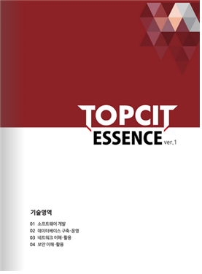​
​
▲TOPCIT 자세히 알아보기(TOPCIT 공식블로그): http://blog.naver.com/2011topcit

